Les cadeaux de Noël idéaux pour les amateurs de bon son !
All I Want for Christmas is Sound

Paris, le 2 novembre 2023 – À l’approche des fêtes, la quête du cadeau parfait pour les audiophiles exigeants est sur le point de commencer. Sennheiser, l’expert audio, entre en scène pour satisfaire les attentes. Avec une gamme de produits innovants et des offres attractives, la marque saura combler les amateurs de bon son lors des festivités de fin d’année.

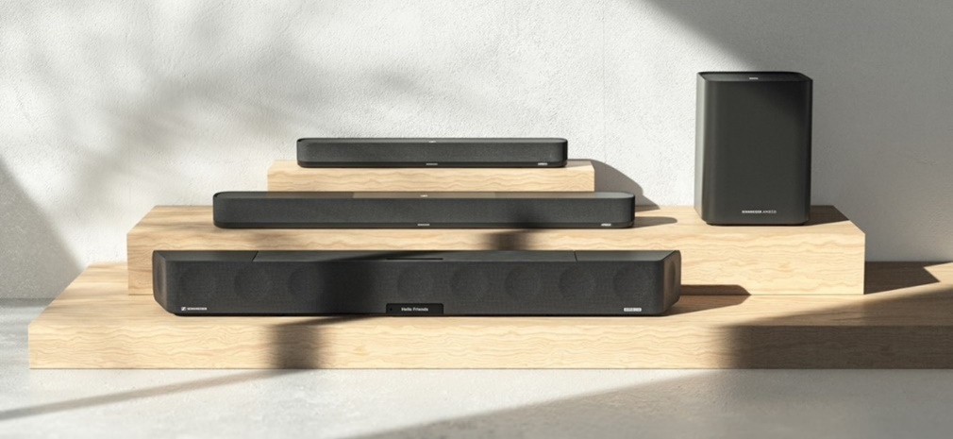

Faire de ses fêtes de fin d’année, un Spectacle Audio Immersif Inoubliable
Une expérience audio spatiale de premier plan à partir de 799€

À l'approche des fêtes, plongez dans la magie de la saison en vivant des moments cinématographiques et musicaux exceptionnels grâce à l'audio spatial. Les barres de son Sennheiser intègrent la technologie AMBEO pour recréer l'hyper-réalisme et l'excitation d'une configuration audio multicanaux, le tout à partir d'une seule source. Disponibles en trois tailles, elles transporteront les familles au cœur de l'action.

De plus, les barres de son AMBEO peuvent également devenir le centre de contrôle de votre maison intelligente, avec une prise en charge intégrée des assistants vocaux, de la diffusion sans fil de musique, du casting de contenu et bien plus encore. Imaginez simplement dire, "Alexa, lance ma playlist de classiques de Noêl," pour créer l'ambiance parfaite en un instant.

- La nouveauté ! AMBEO Soundbar Mini (799 €) | Barre de son compacte avec virtualisation jusqu'à 7.1.4
- Le juste milieu ! AMBEO Soundbar Plus (1 499 €) | Barre de son de taille moyenne avec une virtualisation jusqu'à 7.1.4.
- Gargantuesque ! AMBEO Soundbar Max (2 499 €) | Barre de son XL avec une virtualization jusqu’à 5.1.4
- Des basses massives ! AMBEO Sub (749 €) | Connexion filaire ou sans fil aux barres de son AMBEO

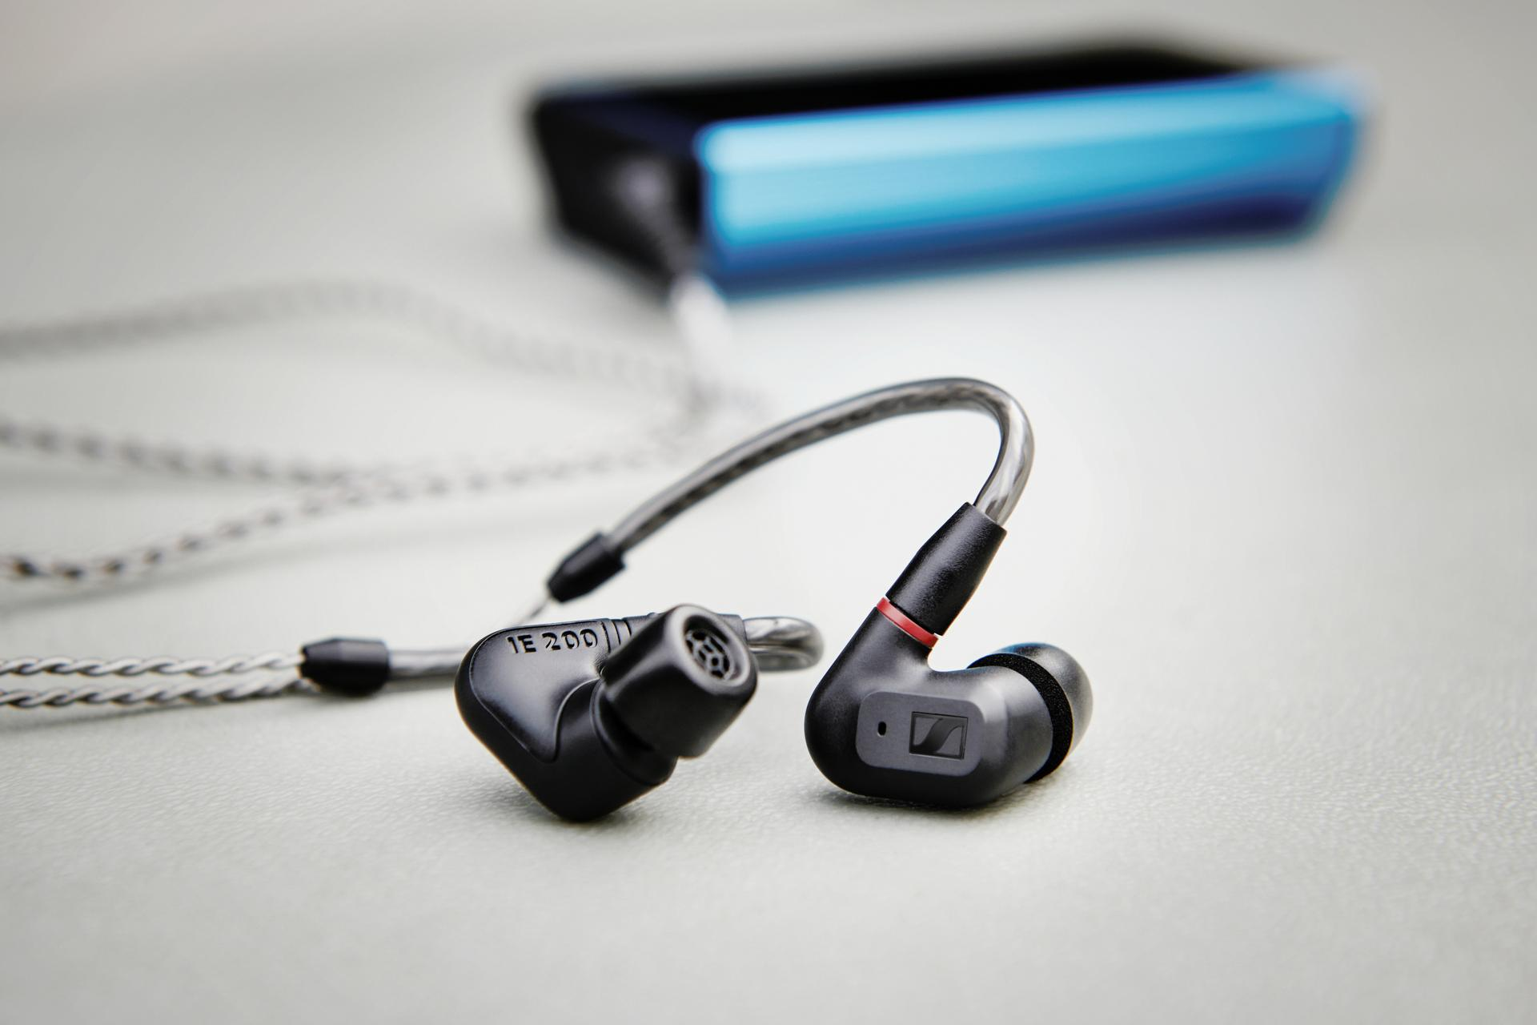

La valeur sûre pour illuminer les fêtes
Une acoustique à couper le souffle à partir de 149,90€

La musique est un cadeau intemporel. Qu’il s’agisse d’un vinyle nostalgique ou d’un nouveau titre en haute résolution, il serait toutefois dommage de laisser des écouteurs médiocres gâcher le plaisir. Les solutions audiophiles de Sennheiser sont conçues comme un costume sur mesure - Fabriquées à partir de matériaux de haute qualité, luxueux et confortables, elles constituent un standard de haute performance en matière de son. Avec leur capacité à révéler chaque détail musical, les proches apprécieront leurs morceaux préférés comme jamais auparavant.

- La nouveauté ! HD 660S2 (599,00 €) | Casque hi-fi polyvalent à dos ouvert
- Recommandation pour les connaisseurs ! IE 200 (149,90 €) | Écouteurs compacts pour une expérience hi-fi portable
- Tout simplement exceptionnel ! HD 800S (1799 €) | Casque de référence phare

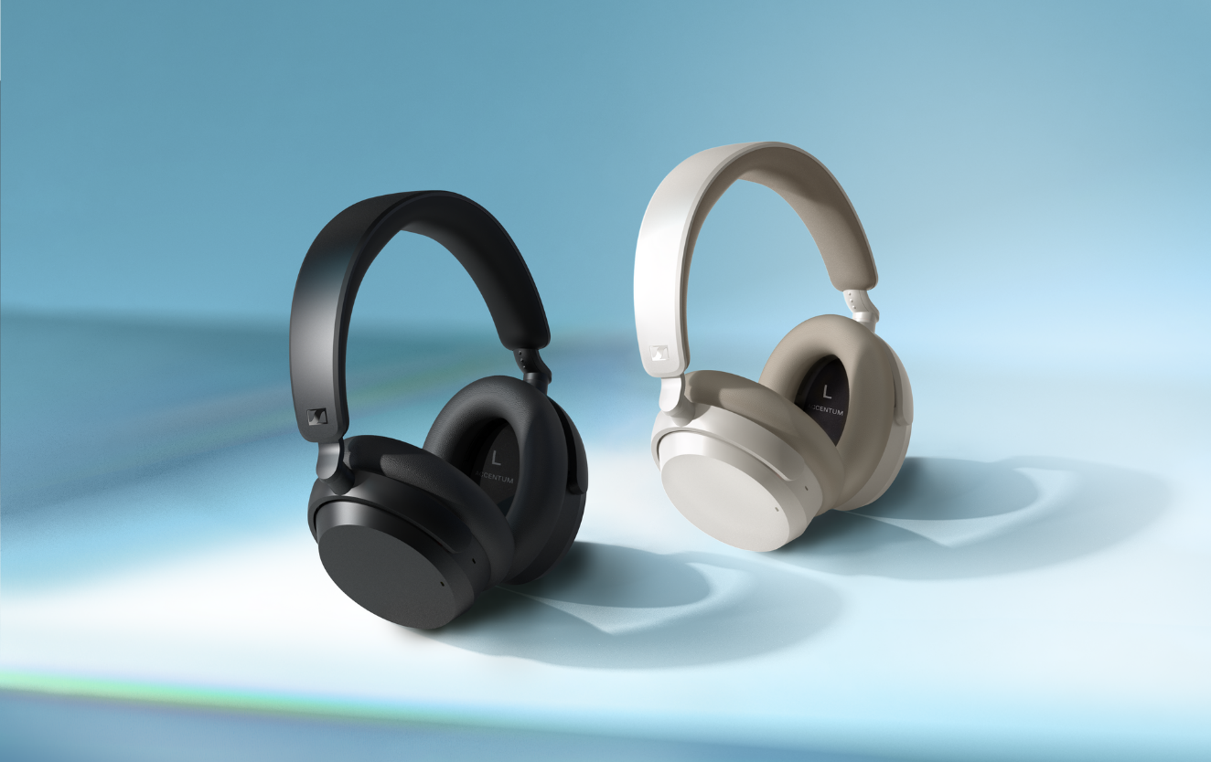

Voyage en Première Classe
Le sourire du globe-trotter à partir de 179,90€

Revenir chez soi pour les fêtes devrait être un réel plaisir. Aussi, pour ceux qui parcourent le globe, une paire d'écouteurs de voyage haut de gamme peut faire toute la différence entre un voyage morose et une épopée divertissante. La réduction active de bruit et l’autonomie marathon de plusieurs jours rendent les voyages bien plus agréables ! Et avec un confort tout au long de la journée et une qualité sonore d’exception, même un billet en classe économique donne l’impression d’être en première classe.

- La nouveauté ! ACCENTUM Wireless (179,90 €) | Le casque à excellent rapport qualité-prix
- Ultra-compact! MOMENTUM True Wireless 3 (259,90 €) | Des écouteurs True wireless avec ANC
- Best seller! MOMENTUM 4 Wireless (369,90 €) | Le casque de voyage haut de gamme

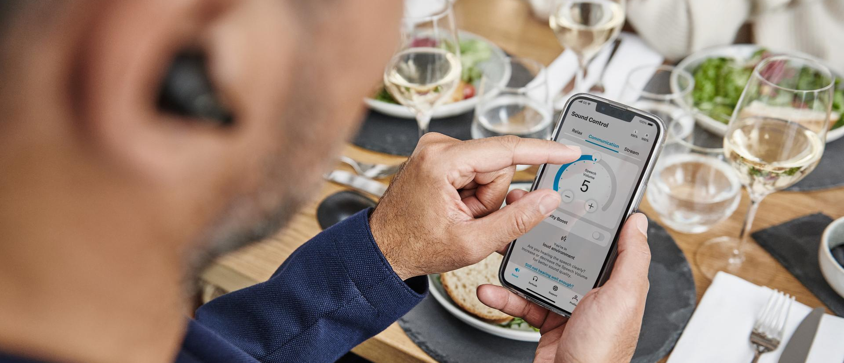

Entends-tu ce que j'entends ?
Une écoute plus agréable à partir de 399,90€.

La voix est au cœur des interactions sociales, tissant de précieux souvenirs entre proches. Sennheiser, reconnue dans le monde de l'audio, l’a bien compris, et c'est pourquoi elle a développé plusieurs solutions pour garantir une écoute de qualité, que ce soit pour suivre un dialogue dans un programme télévisé, dans l'effervescence d'un restaurant bondé, ou lors d'une représentation théâtrale pendant les fêtes.

- Problèmes résolus ! TV Clear Set (399,90 €) | Écouteurs True wireless pour la maison
- À la pointe de la technologie ! Conversation Clear Plus (849€) | Écouteurs stéréo sans aucun fil embarquent une technologie d'amélioration de la parole

À PROPOS DE LA MARQUE SENNHEISER
Nous vivons et respirons l’audio. Nous sommes guidés par une passion, celle de créer des solutions audios qui font la différence. Façonner l’avenir de l’audio, faire vivre des expériences sonores remarquables à nos clients – c’est ce que la marque Sennheiser représente depuis plus de 75 ans. Les solutions audios professionnelles telles que les microphones, les systèmes de conférence, les technologies de streaming et les systèmes de monitoring font partie de l’activité de Sennheiser electronic GmbH & Co. KG. Tandis que les équipements grand public, comme les casques, les barres de son, les écouteurs et les aides auditives, sont développés et distribués par Sonova Holding AG sous la licence de Sennheiser.

www.sennheiser.com
www.sennheiser-hearing.com

Contact Local  L’Agence Marie-Antoinette  Julien Vermessen  Tel : 01 55 04 86 44  julien.v@marie-antoinette.fr | Contact Global  Sonova Consumer Hearing GmbH  Milan Schlegel  PR and Influencer Manager EMEA  Sennheiser Headphones & Soundbars  Tel : +49 (0) 5130 9490119  milan.schlegel@sennheiser-ce.com

